ĐÁP ÁN KIỂM TRA HK2 – MÔN VẬT LÝ – KHỐI 10
 | ĐỀ 1
CÂU | DIỄN GIẢI |  | ĐIỂM
Câu1 | Công suất
2đ | - Định nghĩa |  | 1
 | - Công thức |  | 0,5
 | - Ghi chú |  | 0,5
Câu 2 | P biểu Sác Lơ |  | 1
2đ | Biểu thức |  | 0,5
 | Áp dụng: T₂=606K (t₂=333⁰C) |  | 0,5
Câu 3 | a/ 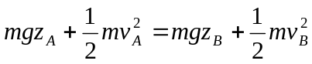 |  | 0,5
2đ | => z_{B}=…=30m |  | 0,5
 | b/ 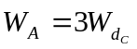=> v_{C}=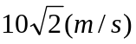 |  | 0,5 x 2
Câu 4 | a/ 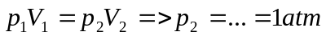 |  | 0,5
2đ | 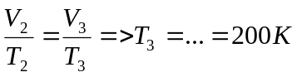 |  | 0,5
 | b/ Vẽ đúng đồ thị |  | 0,5
 | Đầy đủ các dữ kiện trên 2 trục |  | 0,5
Câu 5 | a/ 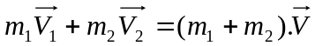 |  | 0,5
2đ | Chiếu (+): 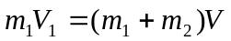
 | => V ≈ 0,12 m/s |  | 0,5
 | b/ Áp dụng đlbt cơ năng
 | 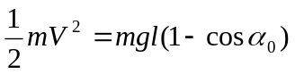 |  | 0,5
 | => 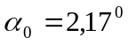 |  | 0,5
NĂM HỌC : 2014 – 2015

